
SEÇÃO JUDICIÁRIA DO RIO DE JANEIRO

TERMO ADITIVO Nº 03
PROCESSO 0004165-77.2025.4.02.8001

TERMO ADITIVO Nº 03 AO CONTRATO Nº JFRJ-CON-2024/00065, PARA A PRESTAÇÃO DE SERVIÇO DE REFORMA PARCIAL DO FORUM DA AV. RIO BRANCO – FASE 5, QUE FIRMAM A JUSTIÇA FEDERAL DE 1º GRAU NO RIO DE JANEIRO E A EMPRESA MTA ENGENHARIA LTDA.

A Justiça Federal de 1º Grau no Rio de Janeiro, com sede na Av. Almirante Barroso, nº 78, Centro, Rio de Janeiro/RJ, CNPJ sob o nº 05.424.540/0001-16, neste ato representada pelo Juiz Federal – Diretor do Foro, na forma da legislação, doravante denominada CONTRATANTE, e a Empresa MTA ENGENHARIA LTDA., estabelecida na Avenida Icaraí nº 1.110, sala 401, bairro Cristal, Porto Alegre/RS, inscrita no CNPJ sob o n° 04.940.766/0001-07, representada neste ato pelo Sr. Matheus Santarem de Ávila, doravante denominada CONTRATADA, tendo em vista o constante e decidido no referido Processo Administrativo, em consequência do Pregão Eletrônico nº 90042/2024, fundamentado no Decreto nº 3.555/00, Decreto nº 10.024/19, Lei Complementar nº 123/06, alterada pela Lei Complementar nº 147/14, Lei nº 12.846/13, firmam o presente Termo, sujeitas as partes às normas da Lei nº 14.133/2021 e suas alterações, mediante as cláusulas e condições a seguir:

CLÁUSULA PRIMEIRA – DO OBJETO:

  - - Acréscimo e supressão de serviços, conforme planilha orçamentária e fichas de serviços, devidamente assinadas pelo responsável técnico que integram este aditamento;

  - - Prorrogação do prazo de execução dos serviços e de vigência do Contrato por 02 (dois) meses;

  - - Acréscimo de 02 (duas) medições e redução do valor da contratação;

  - - Alteração do Cronograma Físico–Financeiro, com vistas à adequação ao valor e ao prazo do presente aditamento, conforme o ANEXO l deste Termo Aditivo.

CLÁUSULA SEGUNDA – DA EXECUÇÃO:

  - - O prazo para a execução dos serviços passa a ser de 16 (dezesseis) meses, podendo ser prorrogado mediante justificativa fundamentada, a critério e análise da Contratante.

CLÁUSULA TERCEIRA – DO PREÇO:

  - - O presente Termo Aditivo importa em uma redução de R$ 223,50 (duzentos e vinte e três reais e cinquenta centavos);

  - - Em consequência deste Aditamento, fica alterado o valor global da contratação para R$ 4.397.463,50 (quatro milhões, trezentos e noventa e sete mil, quatrocentos e sessenta e três reais e cinquenta centavos), inclusos todos os impostos e taxas vigentes.

CLÁUSULA QUARTA – DO PAGAMENTO:

  - - Em decorrência deste aditamento, o pagamento será efetuado em 16 (dezesseis) parcelas, oriundas das 16 (dezesseis) medições mensais especificadas no Cronograma Físico-Financeiro, Anexo I do presente Termo Aditivo.

CLÁUSULA QUINTA – DA VIGÊNCIA:

  - - Em decorrência deste aditamento, fica prorrogado o prazo estabelecido na Cláusula Quinta do Contrato para 19 (dezenove) meses, a partir do 1º dia útil seguinte à data da assinatura digital pela Contratante, podendo ser prorrogado na forma determinada no artigo 111 c/c artigo 6, XVII, da Lei nº 14.133/2021.

CLÁUSULA SEXTA – DA PUBLICAÇÃO:

  - - O presente Termo será publicado no Portal Nacional de Contratações Públicas, de acordo com o inciso V, do §2º, do artigo 174 da Lei nº 14.133/2021, no sítio eletrônico oficial da Contratante, em conformidade com os artigos 91 e 94 da Lei nº 14.133/2021 e no Diário Eletrônico da Justiça Federal da 2ª Região, conforme determinado pela Portaria nº RJ-PGD-2010/028 de 10/03/2010.

CLÁUSULA SÉTIMA – DA RATIFICAÇÃO:

  - - Continuam em vigor as demais Cláusulas do Contrato e seus Aditamentos.

E, por estarem assim ajustadas, assinam as partes o Termo Aditivo nº 03.

Renato César Pessanha de Souza Juiz Federal – Diretor do Foro
JUSTIÇA FEDERAL DE 1º GRAU NO RIO DE JANEIRO

Matheus Santarem de Avila MTA ENGENHARIA LTDA.

ANEXO I - CRONOGRAMA FÍSICO-FINANCEIRO - TERMO ADITIVO Nº 03

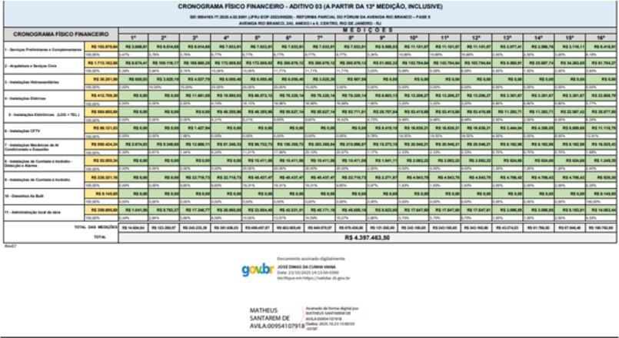


Documento assinado eletronicamente por Matheus Santarem de Avila, Usuário Externo, em 11/11/2025, às 12:18, conforme art. 1º, III, "b", da Lei 11.419/2006.


Documento assinado eletronicamente por RENATO CÉSAR PESSANHA DE SOUZA, Diretor do Foro, em 13/11/2025, às 16:39, conforme art. 1º, III, "b", da Lei 11.419/2006.

A autenticidade do documento pode ser conferida no site https://sei.trf2.jus.br/sei/controlador_externo.php? acao=documento_conferir&id_orgao_acesso_externo=0 informando o código verificador 1383896 e o código CRC 3BA25FBC.

0004165-77.2025.4.02.8001 SEI 1383896v3

